**继续教育选课操作指南**

1. 选课网址

https://jilin.chinamde.cn/index.html

1. 选课流程

登录账号后，进入“课程中心-专业课-60学时课程”选择一门与自己从事专业相关课程。

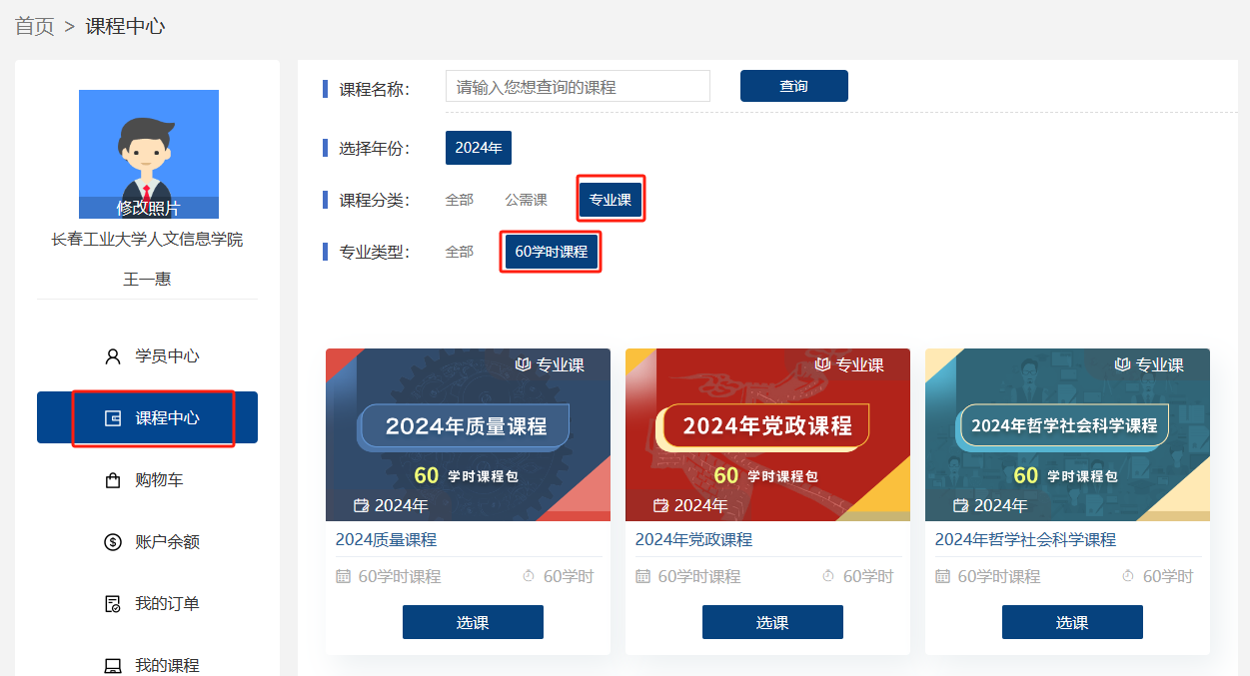

进入“课程中心-公需课”选择课程。

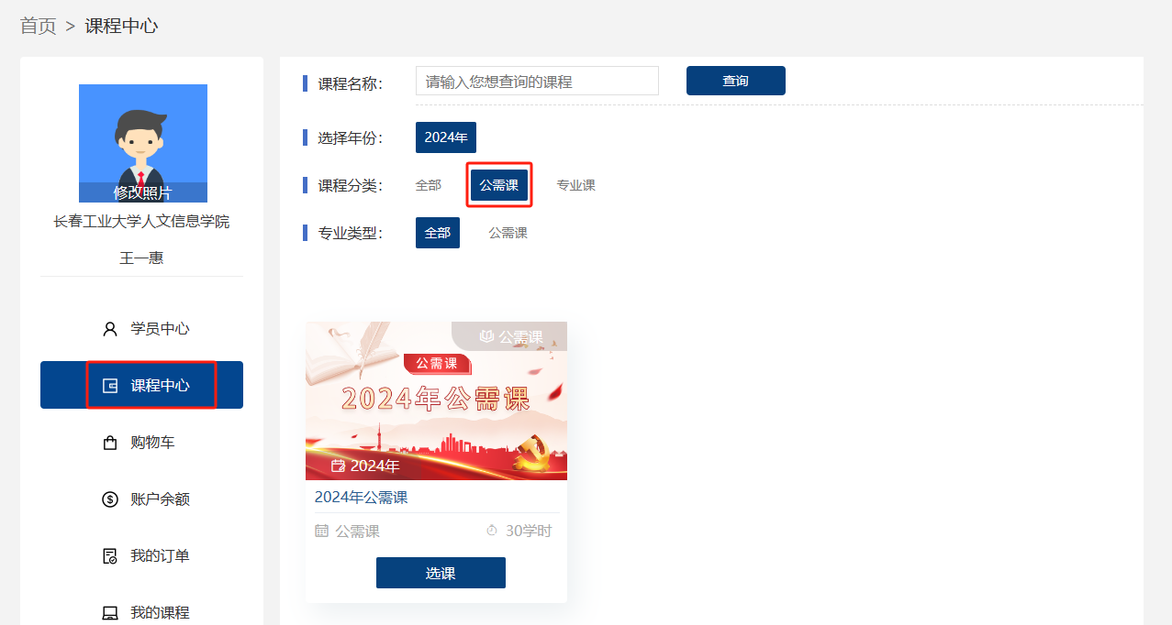

进入“购物车”使用“余额支付”进行课程支付（**务必使用“余额支付”方式支付费用，否则还需额外花钱**）。

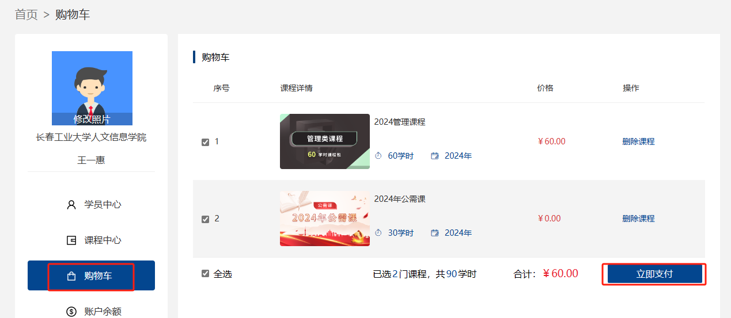

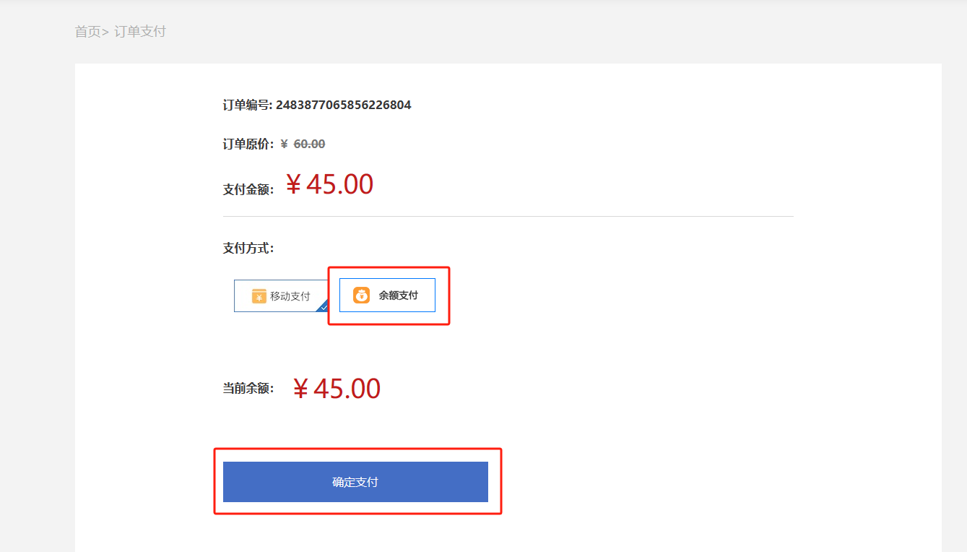

支付后进入“我的课程”开始学习。

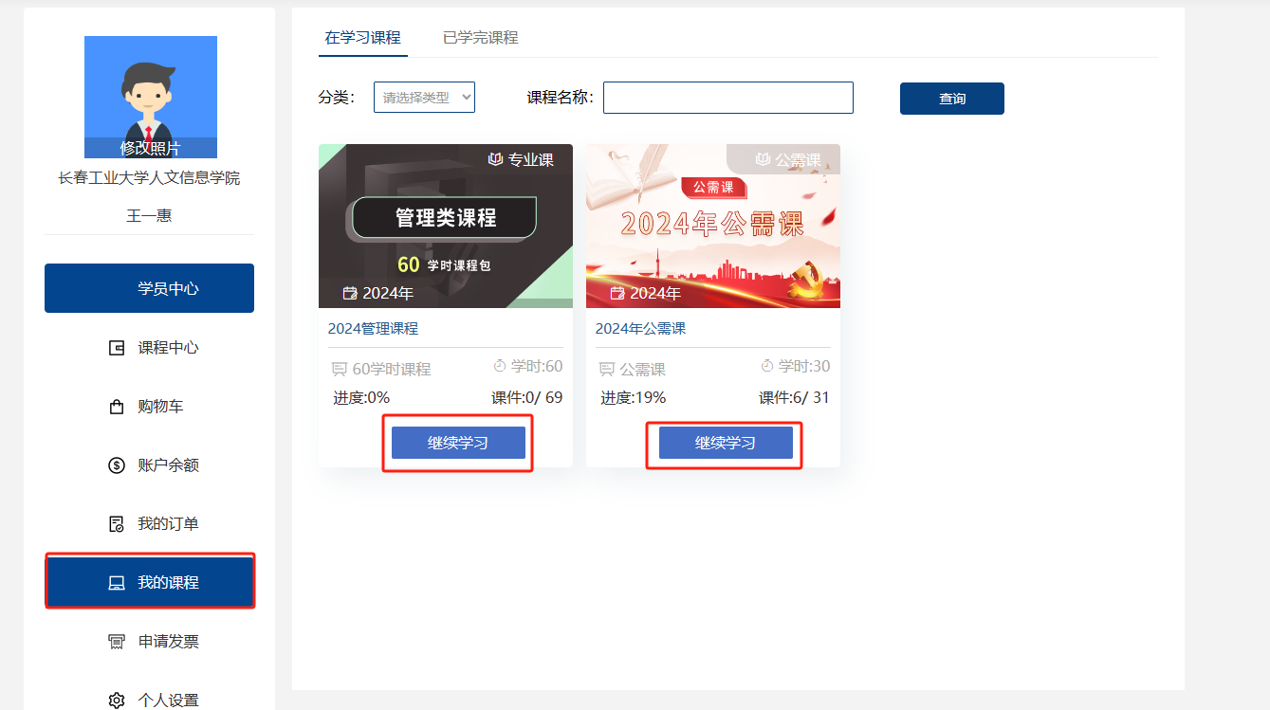

以上课程学习和考试须在本年度**12月31日前**完成，否则会造成本年度学时无法认定。